Информационная газета БЕСПЛАТНО

Бочкаревский вестник

|  |  |
| --- | --- |
| Печатное издание администрации Бочкаревского сельсовета Черепановского района Новосибирской области | Выходит  с 2018 года |

№ 12 (52)

30 декабря

2021 год

**НОВОСТИ РАЙОНА**

**Глава района поздравил с наступающим Новым годом ветеранов Великой Отечественной войны**

В рамках Всероссийской акции «С Новым годом, ветеран!» глава Черепановского района С. Н. Овсянников, исполнительный секретарь местного отделения партии «Единая Россия» В. В. Снаговский и руководитель районного отделения «Молодой гвардии Единой России» О. П. Подкутина поздравили и вручили подарки трём участникам Великой Отечественной войны, проживающим на территории района.

В рамках акции глава района поблагодарил ветеранов за вклад в Победу в Великой Отечественной войне, поздравил с наступающим Новым годом и пожелал крепкого здоровья.

**Алексей Григорьевич Якушин** родился 12 марта 1927 года в Туле. В 17 лет ушел в армию, где проходил службу санинстуктором. Принимал участие в войне с милитаристской Японией. Воевал в пустыне Гоби (Долина Смерти), освобождал Большой Хинган. Закончил войну в Порт-Артуре. В 1951 году, демобилизовавшись, приехал в село Карасево Черепановского района.

**Александр Матвеевич Зырянов** родился 1 сентября 1926 года в Сузунском районе. Призван в 1943 году. Проходил обучение на миномётчика. Служил в Белоруссии в 21 запасном полку. Демобилизовался в 1950. Проживает в г. Черепаново.

**Леонид Васильевич Коноплёв** родился 14 августа 1927 года в Маслянинском районе. Призван в 1944 году. Служил в авиационной части механизатором, обслуживал аэродром. Затем был переведён на Сахалин, где завершил службу в 1952 году. Проживает в р. п. Дорогино.

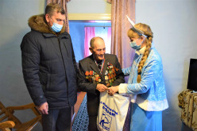

Конец формы

|  |
| --- |
| экономика |

За декабрь 2021 выполнено:

1.очищены пожарные гидранты в количестве 10 шт.;

2.заменены лампы фонарей уличного освещения 12 шт.;

3.приобретены контейнеры для ртутьсодержащих отходов, проведено обучение специалиста по приемке ртутьсодержащих отходов.

|  |
| --- |
| СОВЕТ ДЕПУТАТОВ БОЧКАРЕВСКОГО СЕЛЬСОВЕТА |

27.12.2021 года прошла 13 сессия Совета депутатов.

Повестка дня:

1. О бюджете Бочкаревского сельсовета Черепановского района Новосибирской областина 2022 год и плановый период 2023 и 2024 годов

Докладчик: Галюк Т.В., зам.главы администрации Бочкаревского с/с

2 О внесении изменений в Устав сельского поселения Бочкаревского сельсовета Черепановского муниципального района Новосибирской области

Докладчик: Астафьева И.А., специалист администрации Бочкаревского с/с

3. О правилах по благоустройству территории муниципального образования Бочкаревского сельсовета Черепановского района Новосибирской области

Докладчик: Рогожина Т.Н., специалист администрации Бочкаревского с/с

4. О внесении изменений в решение Совета депутатов Бочкаревского сельсовета Черепановского района Новосибирской области от 10.05.2017 № 3 «Об утверждении Положения о порядке назначения, выплаты, перерасчета размера ежемесячной доплаты к страховой пенсии выборным должностным лицам местного самоуправления Бочкаревского сельсовета Черепановского района Новосибирской области и пенсии за выслугу лет муниципальным служащим в органах местного самоуправления Бочкаревского сельсовета Черепановского района Новосибирской области»

Докладчик: Рогожина Т.Н., специалист администрации Бочкаревского с/с

5. Об отмене решения Совета депутатов Бочкаревского сельсовета Черепановского района Новосибирской области

Докладчик: Астафьева И.А., специалист администрации Бочкаревского с/с

6. Об отмене решения Совета депутатов Бочкаревского сельсовета Черепановского района Новосибирской области

Докладчик: Астафьева И.А., специалист администрации Бочкаревского с/с

7. Об утверждении плана правотворческой деятельности Совета депутатов Бочкаревского сельсовета Черепановского района Новосибирской области на 2022 год

8. Об отмене решения Совета депутатов Бочкаревского сельсовета Черепановского района Новосибирской области

Докладчик: Астафьева И.А., специалист администрации Бочкаревского с/с

9. Об отмене решения Совета депутатов Бочкаревского сельсовета Черепановского района Новосибирской области

Докладчик: Астафьева И.А., специалист администрации Бочкаревского с/с

10. О внесении изменений в бюджет Бочкаревского сельсовета Черепановского района Новосибирской области на 2021 год и плановый период 2022-2023 годов».

Докладчик: Галюк Т.В., зам.Главы администрации Бочкаревского сельсовета

11. Об утверждении порядка принятия решения о применении к лицам, замещающим отдельные муниципальные должности Бочкаревскогосельсовета Черепановского района Новосибирской области, мер ответственности, предусмотренных частью 7.3-1 статьи 40 Федерального закона от 06.10.2003 № 131-ФЗ "Об общих принципах организации местного самоуправления в Российской Федерации

Докладчик: Рогожина Т.Н., специалист администрации Бочкаревского с/с

12. О комиссии Бочкаревского сельсовета Черепановского района Новосибирской области по соблюдению лицами, замещающими муниципальные должности Бочкаревского сельсовета Черепановского района Новосибирской области, ограничений, запретов и исполнению ими обязанностей, установленных законодательством Российской Федерации о противодействии коррупции

Докладчик: Рогожина Т.Н., специалист администрации Бочкаревского с/с

13. О внесении изменений в решение Совета депутатов Бочкаревского сельсовета Черепановского района Новосибирской области от 31.09.2021 № 10 "Об утверждении Положения о муниципальном жилищном контроле

на территорииБочкаревского сельсовета Черепановского района Новосибирской области"

Докладчик: Астафьева И.А., специалист администрации Бочкаревского с/с

|  |
| --- |
| культура |

**МУ «Бочкаревский СДК»**

20.12.21 Состоялся мастер класс по изготовлению символа Нового года. Руководитель кружка Борейко Л.И. с ребятами делали Новогодние украшения , вырезали снежинки, изготавливали гирлянды из бумаги. Все это пошло на украшение новогодней елки, фойе клуба и уличной елки. Главный символ будущего года «Тигренок», которого изготовили ребята на занятии кружка, будет вручен в качестве сувенира для участников новогодних конкурсов.

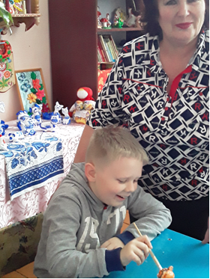

**«Добру откроются сердца»**

Традиционно в начале декабря отмечается Декада инвалидов. Она приурочена к Международному дню инвалидов, который по решению ООН с 1993 года отмечается 3 декабря.   
 Ежегодно в декаду инвалидов в Пушнинском Доме культуры проходят мероприятия, посвященные добру и милосердию. 10 декабря в Пушнинском Доме культуры было проведено мероприятие: «Добру откроются сердца», в котором приняли участие ученики 6-8 классов Пушнинской школы. Ребятам был представлен спектакль «Всё лето в один день», по мотивам произведения Рэя Брэдбери. С данной театрализованной постановкой ребята из театрального кружка «Маски» принимали участие в конкурсе лучших театральных коллективов. Это произведение о доброте, вере и надежде, человеческих взаимоотношениях и о чудесах, что случаются в нашей жизни. Спектакль нашёл отклик в сердце каждого.

Всем людям, без исключения нужна поддержка и опора. Особо в них нуждаются люди с ограниченными возможностями. Пушнинский дом культуры присоединился к всероссийскому проекту «Добропочта», который уже стал традиционным. Добропочта - это некоммерческий социальный проект, в рамках которого в простом письме или открытке можно написать несколько добрых слов поддержки тем, кто в этом нуждается. В этом году было решено порадовать письмами детей с ОВЗ. Ученики 6-8 классов Пушнинской школы сами выбрали адресата, написали чудесные письма и сделали яркие открытки. Конверты с любовью и теплом уже улетели в разные города нашей необъятной страны.  
 Присоединяйтесь к чудесному проекту, дарите счастье людям, ведь это так просто. Подробную информацию и анкеты можете посмотреть в официальной группе <https://vk.com/dobropochta>  
 Счастья достигает тот, кто стремится сделать счастливыми других и способен хоть на время забыть о своих интересах, о себе. Люди, которые умеют дружить, самые счастливые на земле. Мы все готовы сделать наш мир лучше, так давайте же нести миру добро и красоту…

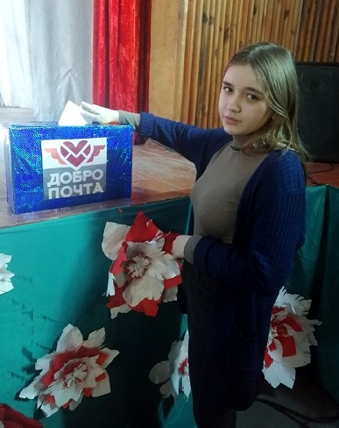

|  |
| --- |
| **РАБОТА СПЕЦИАЛИСТОВ ПО СВЯЗЯМ С ОБЩЕСТВЕННОСТЬЮ** |

**Специалист по связям с общественностью п.Пушной**  Поярковас Л.А.**.:**

В течении месяца проводила инструктаж по пожарной безопасности, проинструктированы 121 человек (77домовладения). С юбилеем поздравила 1 человека.

**Специалист по связям с общественностью п.Бочкарево**  Кондрашова О.Е.

В течении месяца проводила инструктаж по пожарной безопасности, проинструктированы 35 человек (15 домовладения). С юбилеем поздравила 2 человек.

|  |
| --- |
| объявления, приглашения, поздравления |

**Уважаемые жители!**

Администрация Бочкаревского сельсовета Черепановского района Новосибирской области сообщает, что при возникновении проблемных вопросов вы можете обратиться в администрацию по телефону 89134600927 смс обращением, для обеспечения внедрения и функционирования системы приема и обработки в реальном режиме времени электронных сообщений, поступивших в форме смс-сообщений по справочным телефонным номерам на базе программного обеспечения «Alkatel SMARTSUITE»,

Глава Бочкаревского сельсовета Калиновский В.И..

А**дминистрация Бочкаревского сельсовета поздравляет**

***Юбиляров октября!***



***Клинину Александру Дмитриевну, Собову Галину Станиславовну !***

***Пусть этот день не будет в тягость,***

***А принесёт Вам только радость,***

***Исполнит все мечты, желанья,***

***Согреет лаской и теплом,***

***Hе даст войти болезни в дом,***

***Пусть счастье светит в Вашем доме***

***Живым и ярким огоньком!***



**Администрация Бочкаревского сельсовета поздравляет**

**Сазонову Марию Федоровну с 91 годовщиной!**

**Сегодня в славный день рождения,  
В ваш адрес наши поздравления.  
Желаем света и тепла,  
Желаем мира и добра,  
Здоровья крепкого навек,  
Всего, чем счастлив человек.**

**Безопасный Новый 2022 год!**

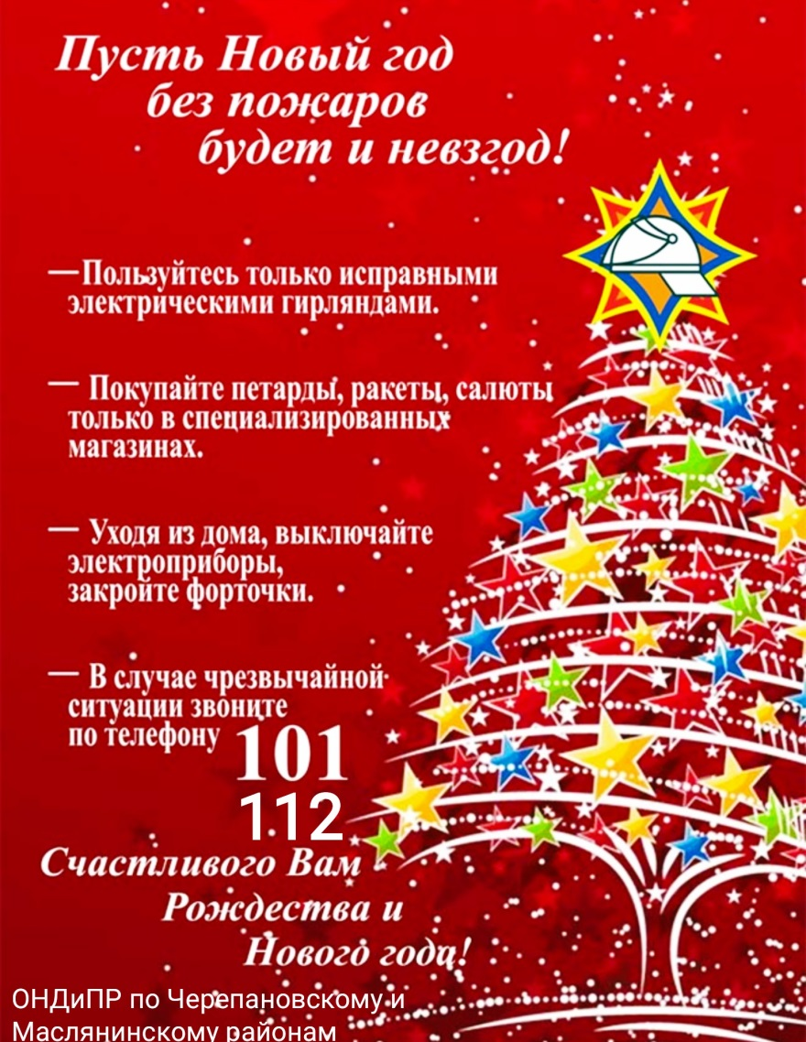Мандарины, подарки в красивых упаковках, наряженные елки, карнавальные костюмы, бенгальские свечи и фейерверки в обязательном порядке составляют основу подготовки к празднованию Нового года. Пожарная безопасность не всегда входит в этот перечень. В новогодний праздник часто используются товары с повышенной пожарной опасностью: пиротехника, бенгальские свечи и световые елочные гирлянды.

Помните, чтобы праздник не обернулся трагедией, позаботьтесь о выполнении противопожарных мероприятий заранее.

Новогодняя наряженная елка – это радость для детей и взрослых. Но она, к сожалению, может стать причиной пожара. Во многих домах сейчас устанавливают искусственное праздничное дерево. Оно изготовлено из синтетических материалов, но представляет собой не меньшую угрозу, чем натуральная подсохшая хвоя. Искусственная елка при горении выделяет ядовитые вещества. В целях предупреждения пожара новогоднюю елку необходимо устанавливать, как можно дальше от отапливаемых приборов и источников открытого огня – каминов, газовых плит и др.

Обращаем ваше внимание, что на ёлку запрещено устанавливать свечи и бенгальские огни. Для украшения елки нельзя использовать электрические изделия, не прошедшие сертификацию. Подключение гирлянд к сети должно выполняться с помощью штепсельных соединений. При выявлении неисправности в иллюминации – нагревании проводов, мигании лампочек, искрении, она должна быть срочно отключена

Чаще всего торжество может быть испорчено трагическим событием из-за невнимательности, безответственности и(или) незнания элементарных правил пожарной безопасности при использовании пиротехнических средств.

Помните, что использовать пиротехнику можно только на улице, при этом необходимо изучить инструкцию по применению и четко ей следовать. Не забывайте, что доверять запуск пиротехнического изделия ребёнку – нельзя! Будьте осторожны при обращении со свечами и бенгальскими огнями.

**Позаботьтесь о безопасности Вашей семьи! Счастливого Нового года и Рождества!**

|  |
| --- |
| **вопрос - ответ** |

**по исполнению Федерального закона № 261 от 23.11.2009 г. о правах и обязанностях физических лиц, о требованиях, предъявляемых к собственникам жилых домов, собственниками ...»**

О правах и обязанностях физических лиц, о требованиях, предъявляемых к собственникам жилых домов, собственниками помещений в многоквартирных домах, лицам, ответственным за содержание многоквартирных домов

**Обязательна ли установка приборов учёта энергоресурсов?**

Да, обязательна. Согласно закону расчёты за энергетические ресурсы, включая воду, должны осуществляться на основании данных об их количественном значении, определенных при помощи приборов учёта.

**В какие сроки необходимо установить приборы учета энергоресурсов?**

Федеральным законом от 23.11.2009 № 261-ФЗ на собственников помещений в многоквартирных домах и собственников жилых домов возложена обязанность по установке приборов учета энергоресурсов.В соответствии с Федеральным законом (в ред. от 18.07.2011) от 23.11.2009 № 261-ФЗ до 1 июля 2012 года собственники помещений в многоквартирных домах обязаны обеспечить установку приборов учета воды, тепловой энергии, электрической энергии, а природного газа – в срок до 1 января 2015 года.С 1 января 2012 г. вводимые в эксплуатацию и реконструируемые многоквартирные жилые дома должны оснащаться индивидуальными теплосчётчиками в квартирах.С момента принятия закона не допускается ввод в эксплуатацию зданий, строений, сооружений без оснащения их приборами учёта энергоресурсов и воды.

|  |  |  |
| --- | --- | --- |
|  |  |  |

**Кто должен оплачивать установку приборов учёта?**

Закон обязывает собственников зданий, строений, сооружений, жилых, дачных или садовых домов, помещений в многоквартирных домах нести расходы на установку приборов учёта.Если собственник не в состоянии оплатить прибор учёта и его установку сразу, организация-поставщик энергоресурсов обязана предоставить рассрочку по платежам со сроком до 5 лет. Процент за такой кредит устанавливается по действующей на момент заключения договора об установке приборов учёта ставке рефинансирования Центробанка РФ.Установка коллективных приборов учета осуществляется за счет средств собственников помещений в многоквартирном доме.

**Нужно ли собственникам помещений многоквартирного дома собирать общее собрание для принятия решения об установке приборов учёта?**

Да, нужно. Прежде чем приступать к организации в доме учёта тепла, необходимо коллективное решение собственников, принятое большинством голосов на общем собрании. Поскольку будущий узел учёта станет общедомовой собственностью, оплата оборудования и работ целиком или частично (в случае участия в федеральных, областных или муниципальных программах) распределяется между всеми собственниками квартир.Задача управляющей компании или правления ТСЖ, ЖСК – донести информацию до собственников, что установка приборов учёта необходима согласно закону об энергосбережении и отказ от установки грозит принудительными мерами по установке приборов учёта со стороны энергоснабжающей организации и разбирательством в суде. УК или правление ТСЖ, ЖСК должны предложить собственникам варианты: перечень компаний, с которыми имеется возможность заключить договор на установку приборов учёта энергоресурсов и их предложения по стоимости работ и качеству предлагаемого оборудования.

Уважаемые жители!

Желающим бесплатно подать заявку на поздравления через газету «Бочкаревский вестник» обращаться в администрацию Бочкаревского сельсовета по телефону 8(383) 45 65 300.

Уважаемые жители !

По всем возникающим вопросам вы можете обратиться по телефонам:

65-216 Глава Бочкаревского сельсоваета Калиновский В.И.

65-300 специалисты Бочкаревского сельсовета

21-368 приемная районной администрации

УЧРЕДИТЕЛИ:

администрация Бочкаревского сельсовета Черепановского района Новосибирской области.

РЕДАКЦИОННЫЙ СОВЕТ

Калиновский В.И. - председатель Редакционного совета

Астафьева И.А. - член Редакционного совета

Бобринева Т.Е.. - член Редакционного совета

Шипилова Н.В. - член Редакционного совета

_________________________

АДРЕС АДМИНИСТРАЦИИ:

633531

Новосибирская область

Черепановский район

п.Бочкарево,ул.Больничная,1а ТИРАЖ 99